Figura 1: Mapa geológico da área de estudo, com a localização das duas novas ocorrências de tufas (Base geológica modificada de Campanha, 2002).
Figura 2: Mapa mostrando a localização do depósito do Córrego Taquaruvira e da área cárstica de Bombas (limites do metacalcário segundo Campanha, 2002, drenagens extraídas de folhas topográficas 1:10.000 do Instituto Geográfico, e localização da ressurgência de Bombas segundo Genthner et al., 2003).
Figura 3: A- Vista geral da Cachoeira do Taquaruvira, mostrando depósitos de tufa; B- Detalhe do depósito erodido, evidenciando a laminação interna.
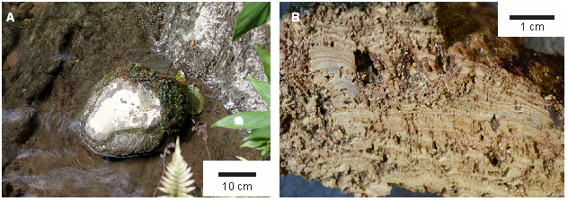
Figura 4: A- Local acima da Cachoeira do Taquaruvira com deposição atual de crosta de carbonato pouco espessa em bloco no leito do rio; B- Amostra de mão do depósito da Cachoeira do Taquaruvira exibindo laminação ondulada, e poros preenchidos por sedimentos terrígenos.

Figura 5: Fotomicrografias do depósito no Córrego Taquaruvira (polarizadores cruzados): A- Laminação ondulada, em forma dômica, com poros interlamelares e nos limites do edifício; B- Detalhe da laminação fina, micrítica, com alternâncias de camadas claras e escuras; C- Material clástico preenchendo porosidade; D- Crescimento secundário de tufa, em estrutura concêntrica ao redor de poros; E- Laminação fina, micrítica, com filamentos de cianobactérias perpendiculares a laminação (segundo direção de crescimento); F- Detalhe dos filamentos preservados de cianobactérias perpendiculares a laminação.
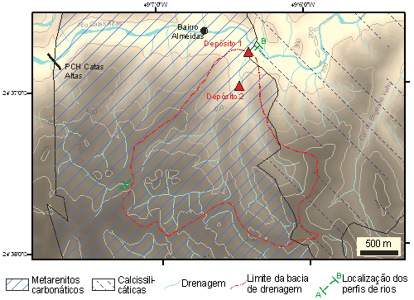
Figura 6: Mapa mostrando a localização dos depósitos na bacia de drenagem do afluente do rio Catas Altas (base geológica modificada de Gonzales et al., 1979, e drenagens extraída de folhas topográficas 1:10.000 do Instituto Geográfico).
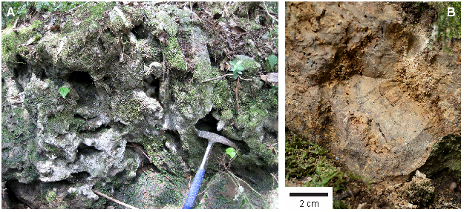
Figura 7: Afluente do Rio Catas Altas, ocorrência a jusante: A- Matacão ex situ de ruditos com clastos líticos cimentados por tufa; B- Tufa com fácies laminada e maciça, intercalada com fácies não laminada e porosa, em matacão ex situ.

Figura 8: Afluente do Rio Catas Altas, ocorrência a jusante: Amostra de mão de rudito (clastos líticos) cimentado por tufas.
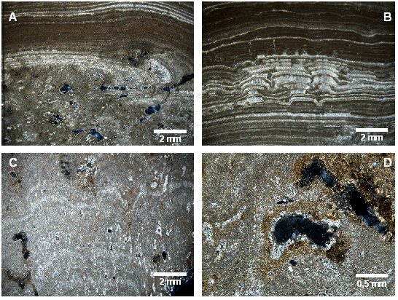
Figura 9: Fotomicrografias dos matacões ex situ no afluente do Rio Catas Altas (polarizadores cruzados): A- Contato entre zona muito porosa e maciça, e zona pouco porosa e com laminação bem marcada evidenciando mudanças no ambiente deposicional; B- Intercalação entre laminação planar e laminação microbiana lateralmente contínua; C- Laminação similar a estromatólitos microcolunares com poros alongados entre os domos; D- Poros totalmente preenchidos por microesparíto, ou parcialmente preenchidos por calcita esparítica.
Figura 10: Afluente do Rio Catas Altas, ocorrência a montante: A- Depósito ativo de tufa em cachoeira, com morfologia convexa e alta inclinação; B- Detalhe da tufa em cachoeira com presença de restos vegetais incrustados.
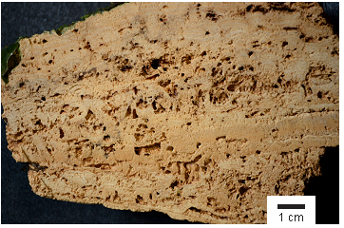
Figura 11: Corte de amostra de tufa ativa no afluente do Rio Catas Altas, ocorrência a montante.
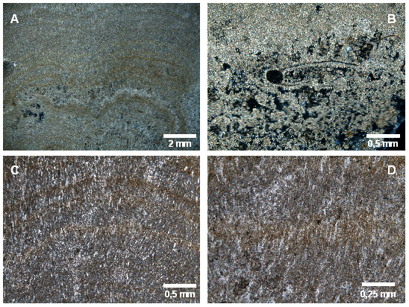
Figura 12: Fotomicrografias do depósito ativo do afluente do Rio Catas Altas, ocorrência a montante: A- Laminação ondulada marcada por intercalação (sutil) de lâminas mais claras e mais escuras; B- Molde de bioclasto; C- Filamentos tubulares de cianobactérias, perpendicular a laminação; D- Detalhe de C. Polarizadores cruzados em A e B e descruzados em C e D.

